муниципальное бюджетное дошкольное образовательное учреждение
«Детский сад №1» г.о. Самара

Методическая разработка

«Музыкальное варенье»

Музыкальная игра для детей старшего дошкольного возраста

Подготовил:
музыкальный руководитель
Парфирова Е. Ю.

2020

Цель:
развивать потребность детей в творческом самовыражении
Задачи:
1.Совершенствование развития мелкой моторики рук.
2.Совершенствование познавательных способностей.
3.Создание условий для свободного экспериментирования ребенка со звуком
4.Создание детям условия для возможности реализовать свои представления, образы в шумах, звуках, ритмах в игровом сказочном оформлении.

На столе лежат бусы в красочных коробочках, ксилофон и стаканчики, украшенные ягодами. Педагог предлагает детям взять бусы и покатать их между ладонями.

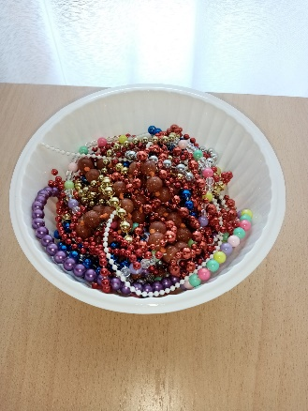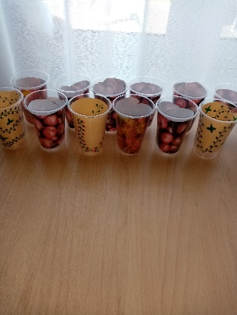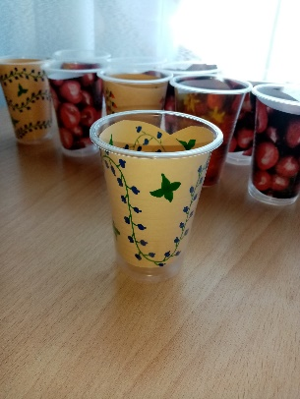
Педагог:
Покатаю я в руках
Бусинки-горошки,
Станут ловкими теперь
Пальчики, ладошки.

Ребята, сегодня мы с вами отправимся за ягодами. Посмотрите, как их здесь много.

Дети разглядывают бусы, поднимают их пальчиками вверх.
Педагог:
А из ягод мы сварим…(ответ детей-варенье). Правильно, варенье!
Итак, начинаем.

Педагог читает стихотворения про ягоды, дети выполняют движения. Можно выучить с детьми стихотворения, и тогда они будут по очереди рассказывать про свои ягоды
1.
Блестят как бусинки
На ветках ягодки-сестрички,
Не желтеют никогда
Ягодки бруснички

Дети катают в ладонях красные бусы, приподнимают их, одной рукой держат, другой-пальчиками проводят по ним. Затем переносят бусы на ксилофон

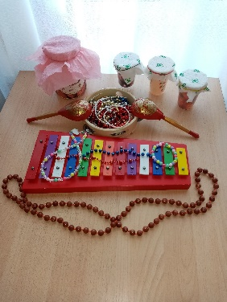
2.
Бусы красные висят,
Из кустов на нас глядят,
Любят очень бусы эти
Дети, пчелы и медведи!
Варят из нее варенье,
Что поможет при леченье.
Если кашель, иль бронхит,
Если горлышко болит! (малина)
3.
Красна, сочна, душиста,
Растет низко, к земле близко.
На припеке у пеньков
Много тонких стебельков.
Каждый тонкий стебелек
Держит алый огонек.
Разгребаем стебельки,
Собираем огоньки (земляника)
4.
Вкус у ягоды хорош,
Но сорви ее, поди-ка…
Куст в колючках, будто еж,
Вот и назван ежевика!
5.
Под листом на каждой ветке
Сидят маленькие детки.
Тот, кто деток соберет,
Руки вымажет и рот! (черника)
6.
На болоте, среди мха
Ягоды-кислинки,
И не просто ягоды,
А чудо-витаминки! (клюква)
7.
Держась рукой за тросточку,
Тебя давно я жду.
Ты съешь меня, а косточку
Зарой в своем саду! (вишня)
8.
Я на розу так похож,
Разве, что не так хорош.
Но зато мои плоды
Всем пригодны для еды! (шиповник)
9.
В любое время года
Она неповторима,
Полезна птицам, людям
Красавица рябина!
10.
У меня в саду растут
Кустики колючие,
Много ягодок дают,
Из них варенье лучшее (крыжовник)
11.
Сочную, спелую
Ягодку малину
Обрываю с веточек
И кладу в кастрюлю

Роль кастрюли выполняет бубен. Дети кладут туда бусы

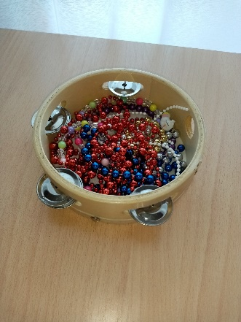

Педагог:
А потом бабуля
Сварит всем варенье,
Да такое вкусное!
Просто объеденье!

Варим, варим мы варенье,
Варим всем на удивленье,
Помещаем ложечкой
И съедим немножечко!

Деревянной ложкой дети мешают варенье, приподнимают бусы в ложках

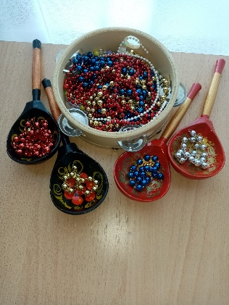

Тихо булькает варенье,
Значит в мире будет сладко,
Значит в блюдечко с вареньем
Будем корочку макать!
Педагог предлагает разложить детям варенье из бус по стаканчикам, закрыть их расписной салфеткой и немного потрясти

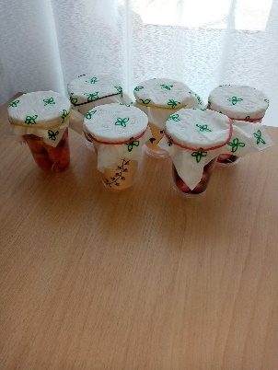

Сварила бабушка из ягод
Что-то вкусненькое на год.
Ах, какое объеденье!
Ароматное варенье!
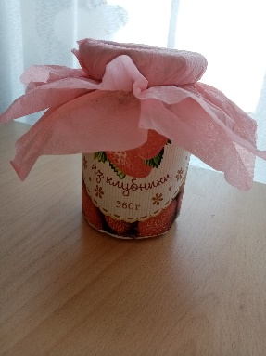
Можно завершить общим оркестром – дети бусами играют по ксилофону, остальные играют со стаканчиками

Бусы, бусы, покатитесь,
Красотою похвалитесь! (двумя пальцами поднять бусы вверх)
А теперь опять сложитесь,
И тихонько спать ложитесь.

